科研办公人员的日常办公需要大量的计算、阅读文献等，这将产生大量纸制品垃圾。由于受到办公、实验区域面积限制，垃圾倾倒频繁，垃圾袋更换频繁、利用率低等问题成为了如今科研办公人员所困扰的一大难题。而现有的办公室垃圾桶虽采取了不同的设计，可起到美化办公环境，提升办公体验等功效，但均未解决垃圾桶空间利用率低的本质难题。

纸制品等低密度垃圾是办公垃圾的最主要成分，它们占用空间大，可压缩性强。因此一种能够方便压缩办公垃圾，节省办公室空间的垃圾桶成为目前科研办公人员所迫切需求的产品。

目前，垃圾桶的设计感和美观程度得到了很好的发展，大多数能够改善用户的办公体验，使人感到舒适、放松。

1、美国BetterHomes and Gardens 温莎格子废纸篓

简单的纸篓，没有太多其他的功能，形状看起来比较好看，像个花盆，放在办公室里养眼，直径约20cm，高25左右cm。售价300多。

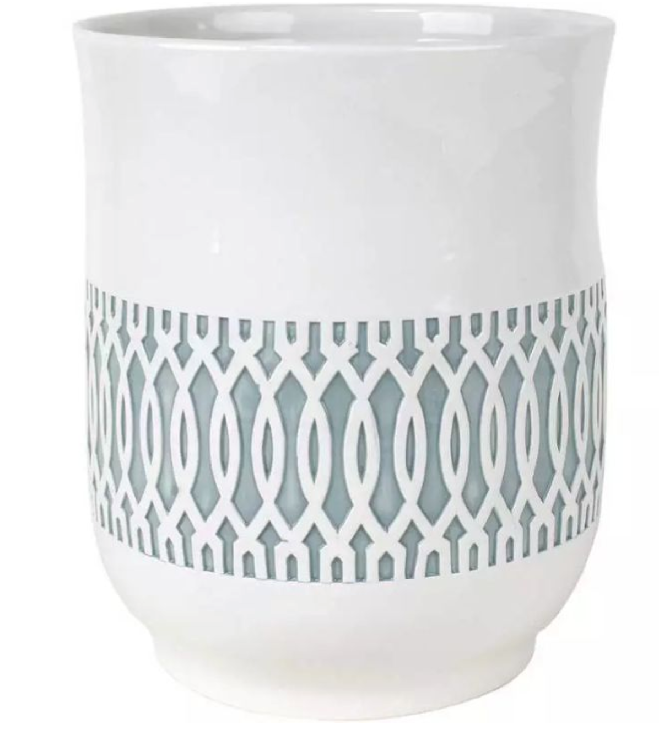

2、松鼠城垃圾桶，外形看起来更像是个小柜子，一改垃圾桶不好看、上不了台面的问题，不仅不会破坏办公室的格调，还能为整体环境加分。

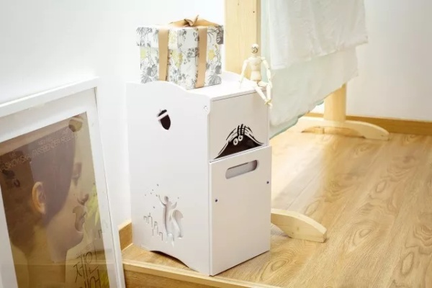

在设计上，除了简单的废纸篓，还出现了不同的独特设计。

3、下图所示的垃圾桶改变了垃圾的清理过程，使得垃圾袋的分离变得简单有趣，可以缓解办公、科研人员的压力，起到积极的影响。在使用上，它内部特别设计了垃圾袋双层收纳空间，下面一层放使用中的垃圾袋，上面一格放备用的垃圾袋，使用时像抽纸一样抽出垃圾袋套桶上，使用完还有隐藏式刀片帮助分离垃圾袋，使清理垃圾的这个过程变得更轻松有趣。

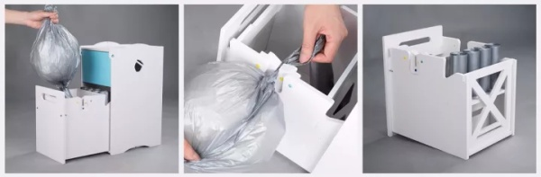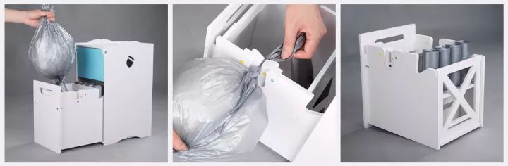

4、此外，如下图所示的电动感应式垃圾桶也被发明出来。它可以起到静音开关桶盖，感应开盖等功能，颠覆了传统垃圾桶的设计理念，可以在多人办公环境中凸显其优越性。

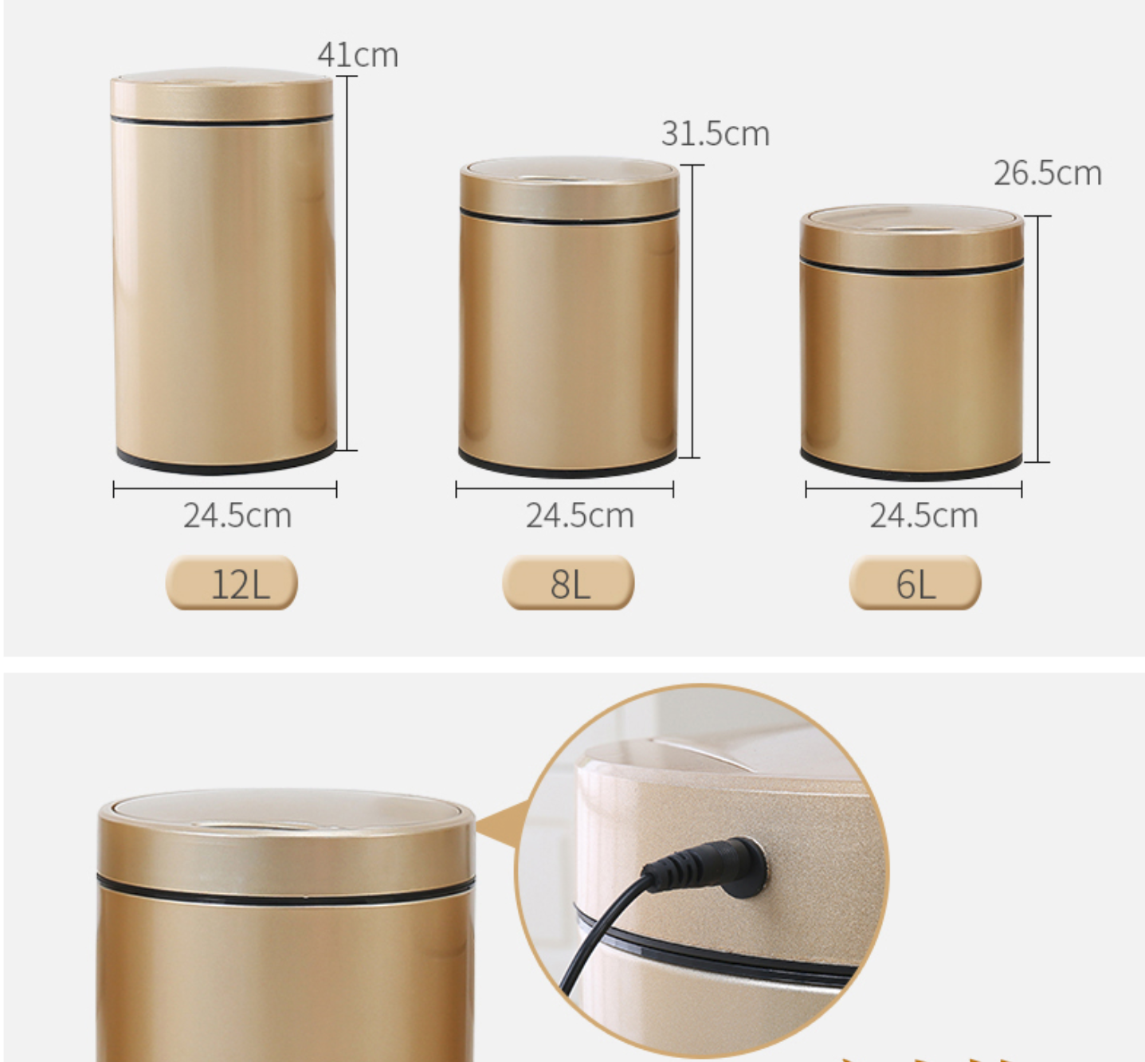

压缩垃圾如今已经成为一种较为成熟的技术，主要用在垃圾中转站、垃圾车等大型垃圾处理环境中。但是小型压缩式垃圾桶如今并未能成功上市，类似的构想在专利和文献中也罕有涉及。但由于其能够提高垃圾袋利用率和空间利用率，方便办公、研究人员日常生活，这种小型可压缩式垃圾桶必将成为众多研究者和公司的选择。

Reference

## 1、新型垃圾压缩机——摆杆式垃圾压缩设备的研制 黄剑光，梁艳娟，广西源众科技有限公司广西工业职业技术学院

http://kns.cnki.net/KCMS/detail/detail.aspx?dbcode=CJFQ&dbname=CJFDPREP&filename=GXQG201806023&uid=WEEvREcwSlJHSldRa1Fhb09jSnZqckNjMFBOZ0RPcEdWZGliOHRTaUdkTT0=$9A4hF_YAuvQ5obgVAqNKPCYcEjKensW4ggI8Fm4gTkoUKaID8j8gFw!!&v=MDY3Nzg3TklqWGFhYkc0SDluTXFZOUhaNFI4ZVgxTHV4WVM3RGgxVDNxVHJXTTFGckNVUkxLZllPWnJGQ25rVUw=

2、智能能感应式垃圾桶

https://detail.tmall.com/item.htm?id=565837792375&cm_id=140105335569ed55e27b&abbucket=6

3、“有什么适合放在办公室的比较美观的大垃圾桶？”

https://www.zhihu.com/question/29550887/answer/44751376